《一个月不到口语6.5-8.5，可能是我人生中最惊艳的一次进步！》

摘要：

时间：四周不到

提分：6.5分-8.5分

首先放成绩单啦 （Before x 2）：

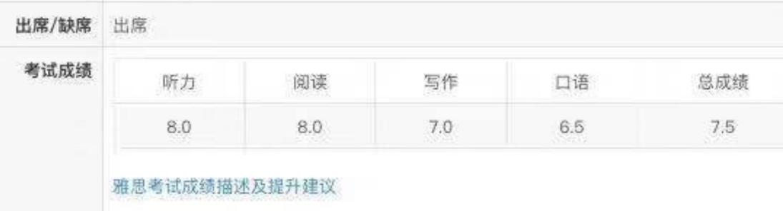

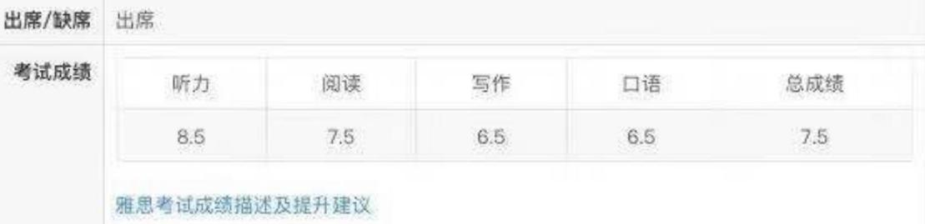

After:

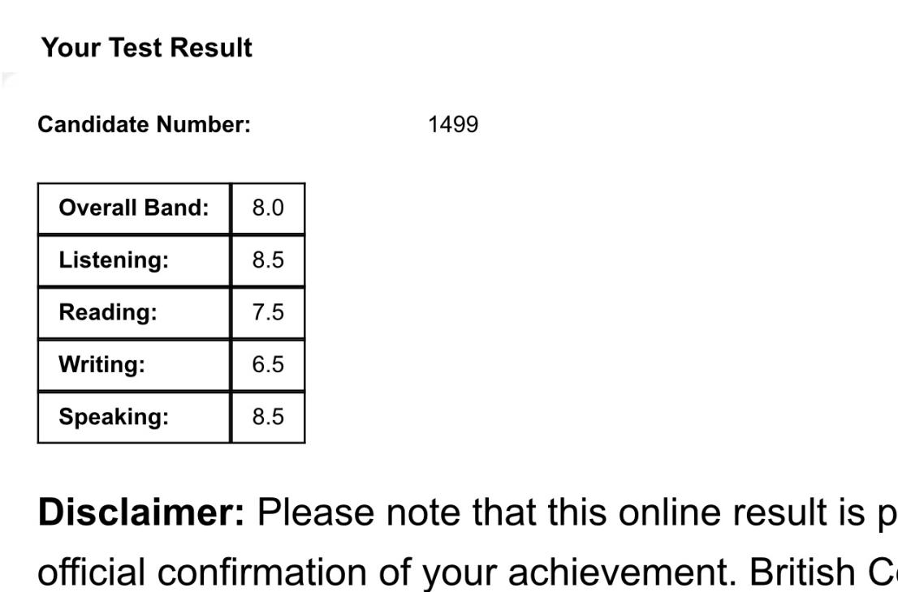

（11月10日 巴塞罗那 BC考场）

再来说下我的学习背景，我在六月底考完第二次雅思之后因为旅行，留学准备的一些计划，还有就是一直考6.5的无奈迷茫……我也没想到从4月到6月两个月的时间里，我的口语竟然一点进步都没有，就暂时搁置了雅思复习。

后来到了西班牙读书，每天要上七八个小时的课，因为是读的master所以作业也特别多，再加上出国之后再考雅思，本身留给雅思学习的时间就不多，学校的要求又是7分。种种外界压力之下，可以想象我当时有多么地着急和焦虑。

直到报名了11月份的考试之后，我在雅思哥课堂听到了Simon于磊老师的公开课，原本只是随便看看打发时间的，但是没想到一个小时的课我一点都没有走神，认认真真地听完了，听完之后的感受：就是这个老师了！

当时离考试只有一个多月了，我还是抱着不抛弃不放弃的精神（万一呢，哈哈），在十一之前加入了Simon老师的口语班。整体准备周期大概四周，碎片时间居多。



听课之前Simon老师给我做了模考，针对我的情况叮嘱我好好听思路，那时候我还完全不了解**八词六边形**是什么。时差等原因，我虽然一直听的录播课，但是可以反复听真的很有帮助。

下面总结一下我的经验：

1. **张口跟说**

其实听课真的很容易懒惰，你听过就觉得会用了，但其实很快就忘记。同理你自己备考在背句子、背素材的时候，背过一遍以为会了，但其实根本没学到脑子里去。

Simon老师几乎每节课都强调很多遍要张口，所以我每过一道题听过之后就暂停，说到能说通顺为止。如果有很好的表达我会随手记在哪里，写几遍再说几遍就印象比较深刻了。这样准备之后再去参加跟老师的模考也会比较有底。

而且从Simon老师那学来的表达真的很好用！就是即使是简单词也能用得很地道的那种。比如问到如果公司没有针对投诉采取措施会怎样，我就说的是那么他们会lose customers’s trust and attachment，考官表情很满意。

1. **逻辑和思路非常重要**

希望得高分的话，p3的重要性大于p2。因为我是从年初开始准备的雅思，所以四个换题季的几乎所有p2我都准备了答案，因为一开始我对p2的感觉就是：两分钟+一个莫名其妙的话题，这种情况下不准备好答案怎么说。p3最差状况还可以说well, it depends…嘛。

但其实跟着老师准备过题目的话会发现，最后靠的还是总结规律，思路，逻辑，以及养成自己答题比较固定的习惯，这个习惯包括答题结构和用语。这也是为什么我觉得Simon老师的课帮助特别大的原因，因为老师会直接把这些给到我们，一方面更方便总结得也更好，另一方面按照这种思维复习，也非常有利于养成答题的好习惯。

所以我这次考试没有准备任何一个答案，反而效果好多了，答题的时候逻辑通顺很多，一般的题也会从正反两面来回答，考官也一直在点头。这次跟着Simon备考结束后我的感受就是：思路和结构比现成的答案好用多了。

1. **关于八词六边形**

印象中这个方法在公益课里Simon老师也常常会讲，这个结构真的非常好用，无论考官问到什么都可以迅速找出答题点。比如我考到的p3是投诉，考官问的是为什么有些人不爱投诉，这道题我之前没有想过，但我立刻想到八词里的**cost这个方面**，投诉有时候真的花时间花精力，所以有时就会觉得算了吧。在说这句话的时候我又想到人际关系，有些投诉你需要当面或者电话交流，感觉会麻烦别人，特别是面对面的时候真的不好开口（考官是个羞涩的男性，此时狂点头）。最后我又想到，其实这也和个人情绪，性格有关，有些人就很容易情绪化，有不满意不说不行，有些人性格更包容，倾向于觉得或许自己只是运气不好（此时考官又狂点头）。

所以我觉得按照“八词六边形”拓展开的这种思路的好处就在于：这样答题内容很具体，很容易让考官有共鸣。

1. **多练多想**

因为我刚到西班牙读书，本身也在上课，所以用碎片时间比较多，我觉得反而很有帮助。比如在上学路上一直在听课和默默跟说，下一秒跟别人说话的时候就会自动用到某些思路或表达。基本现在别人问我一个什么问题我会自动反射正反两面考虑，再给一个especially什么的。生活中这样的场景经历得多了，我才渐渐觉得，上Simon老师的课原来不仅在考试的时候效果明显，对留学生活里和老师、同学的交流也十分有裨益，我不再是从前那个羞于张口的“哑巴”了。因为我学到的是真正内化的思路、逻辑、表达，而不是填鸭式的背诵范例回答。

1. **考场经验。**

我这次鼓起勇气问口语考官，我说的时候他刷刷地在写什么，他说是在计时，跟成绩无关。另外不知道其他海外考场怎么样，西班牙考试十分钟就考完了，考官还一直很着急的看表和示意跳下一题。所以当时觉得自己发挥的不好，完全没想到成绩很好。

另外就是眼神接触和一些类似this is an interesting question之类的话真的非常有用，因为忽然被问到一个没有想过的奇怪问题，感到意外也是正常反应。你说interesting的时候一般考官也会笑。这也是用八词六边形思路的优势，你会展示你正常的思考过程给考官，非常真实。

还有值得注意的一点：不知道其他海外考场怎么样，巴塞罗那的BC考场什么文具都不给。我什么也没带，发考题之后监考老师帮我找了两根木头铅笔，全考场只有一个铅笔刀两个橡皮，所以听力阅读我都直接在答题卡答的。而写作的时候全场都在举手借铅笔刀和橡皮，真是不堪回首。大家考前一定要做好考场攻略，大致了解一下情况。

最后我仍然想要把Simon老师推荐给你们，我自己回顾整个备考历程，从之前的两个月期间口语仍然原地踏步，到后来一个月不到的碎片时间就从6.5提到8.5分，我觉得把我的口语进步全部归因于Simon老师也一点都不过分。现在我终于可以安心在板鸭正式开始我的留学生活啦！而且我之后也会按照老师的方法继续训练我的口语，毕竟不是雅思考完就不需要开口讲英语了嘛！

希望有更多人可以跟我一样，在Simon老师的带领下，发现口语的奥秘和趣味之处，爱上英语，爱上沟通！

## Simon神奇八词六边形的实战介绍

1. 八词就是你能给出观点的八个方面，分别是情绪，健康，人际关系，职业前景，成本，效率，质量/能力和安全性/稳定性
2. 六边形就是你能够去支持或者扩展的六个逻辑方向，分别是解释，举例，强调，效果，对比和假设

问题1：人们为什么喜欢做xxx？（表中的观点自由搭配支持）

Why does someone enjoy playing computer games?

|  |  |  |  |  |
| --- | --- | --- | --- | --- |
| 八词 （观点）/六边形 （支持和扩展） | 给出理由 | Especially; for example | Because; effect | If/without; compared with |
| Emotion 情绪 | They can be greatly cheered up when they find sense of fulfillment from it | Especially for those who have felt bored towards reality. |  | Compared with boring reality, they can be easily satisfied with what they have achieved in virtual world. |
| Health 健康 |  |  |  | If there is no discipline, their health tends to be compromised |
| Person to person 人与人的关系 | By playing games, they are able to find friends with common grounds. |  | In fact, their friendship can be beyond the geographic boundary. |  |
| Career 职业或者前途 | Some even turn their hobby into a career | Especially given the growing number of game players, this niche market is quite profitable. |  |  |
| Cost 钱的因素 |  |  |  | Once they become addicted, playing game can be money-consuming. |
| Efficiency 效率 | Playing game is time-consuming and disruptive. | Especially for high schoolers |  |  |
| Quality/capability 质量/能力 | Their capabilities can be trained, | like problem-solving, teamwork spirit, communication skill and so forth. |  |  |
| Safety/stability 安全/稳定性 | game indulgence tends to lead to violent behavior. |  |  |  |

回答结构就变成了：

* Despite that I am not a fan of playing computer games, I guess the reasons are no more than the following ones;
* For example, game fanciers can be greatly satisfied from virtual world, since it is more engaging than reality, especially for those who have felt bored in life.
* Besides, it is also common that some players even turn this hobby into a career, which can offer them a well-paid job opportunity.
* One more to add, a series of capabilities can be honed, including problem-solving, hands-on ability, communication, teamwork spirit and so forth.

问题2：

Are there any drawbacks? （文中红色部分的反向八词观点）

* While conversely, drawbacks are obvious too; for instance, If there is no discipline, their health tends to be compromised;
* Likewise, Playing game is time-consuming and disruptive, which is especially the case for high school students.
* And something like that

这么做的好处

1. 极速找到观点和支持的方向，做到有话可说
2. 不用死记硬背任何素材或者段子，你要做的不断培养自己边想边说的spontaneous talking ability.
3. 做到不重复，少停顿和各种逻辑连接词的运用，因为你总有一个角度可以讲
4. 口语和写作同步输出，假以时日练习即可融会贯通
5. 几乎所有的观点类问题都可以用这种方式解决！